**Comandos y salidas de R para ejercicio de clase 23 (Regresión1)**

**a)**

**> toluca<-read.table("C:\\Usuarios\\Escritorio\\toluca.txt",header=T)** #leemos el archivo que está colgado en la página junto con la clase de hoy

**> attach(toluca)** #para poder trabajar con las variables de toluca directamente

**> plot(tamanio,horas,main="diagrama de dispersión de horas vs. tamaño")**

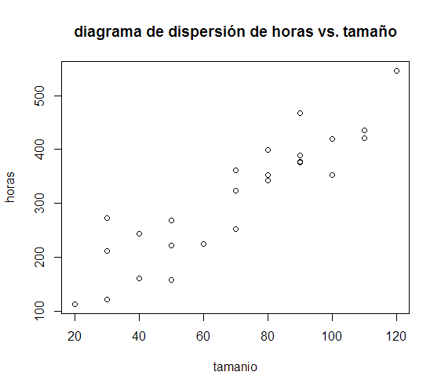

**c)**

**> lm(horas~tamanio)**

Call:

lm(formula = horas ~ tamanio)

Coefficients:

(Intercept) tamanio

62.37 3.57

#otra forma

**> salida<-lm(horas~tamanio)** #esta instrucción no devuelve ninguna salida

**> summary(salida)**

Call:

lm(formula = horas ~ tamanio)

Residuals:

Min 1Q Median 3Q Max

-83.876 -34.088 -5.982 38.826 103.528

**Coefficients:**

**Estimate Std. Error t value Pr(>|t|)**

**(Intercept) 62.366 26.177 2.382 0.0259 \***

**tamanio 3.570 0.347 10.290 4.45e-10 \*\*\***

---

Signif. codes: 0 ‘***’ 0.001 ‘**’ 0.01 ‘*’ 0.05 ‘.’ 0.1 ‘ ’ 1

Residual standard error: 48.82 on 23 degrees of freedom

Multiple R-squared: 0.8215, Adjusted R-squared: 0.8138

F-statistic: 105.9 on 1 and 23 DF, p-value: 4.449e-10

**> plot(tamanio,horas,main="diagrama de dispersión de horas vs. tamaño")**

**> abline(salida,col=2)**

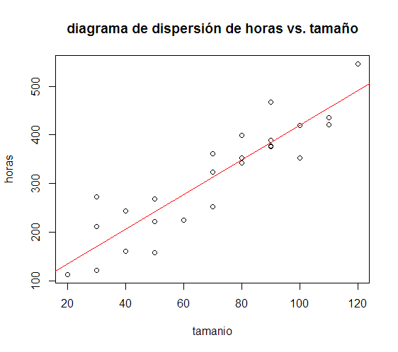

**d)**

**> qt(0.975,23)**

[1] 2.068658